Viernes
04
de Diciembre

Segundo de Secundaria
Ciencias. Física

¿Es peligrosa la radiación?

Aprendizaje esperado: Describe la generación, diversidad y comportamiento de las ondas electromagnéticas como resultado de la interacción entre electricidad y magnetismo.

Énfasis: Conocer las características de la radiación ionizante y no ionizante, para lograr identificar si existe o no riesgo para la salud.

¿Qué vamos a aprender?

Identificarás qué es la radicación y qué cuidados se deben tener ante ella. Además, estudiarás sobre la radiación ionizante y la no ionizante y reconocerás sus características, diferencias y qué riesgos existen para la salud.

¿Qué hacemos?

Antes de profundizar en el tema, observa el siguiente video, para hacer una recapitulación de lo que son las ondas electromagnéticas.

- Ondas electromagnéticas.
https://youtu.be/kULLeGOQOyo

Existen diferentes tipos de radiaciones electromagnéticas con las que nos encontramos día a día. La radiación electromagnética no se encuentra únicamente en métodos de diagnóstico como los rayos X, se encuentra también en situaciones cotidianas como sintonizar una estación de radio o un programa de televisión o conectarte a una red inalámbrica para enviar un correo electrónico.

No es algo de este siglo, el ser humano convive con radiaciones desde su origen, y no sólo los seres humanos somos los únicos que las utilizamos, por ejemplo, sin la radiación solar no existiría la vida en la tierra y sin la radiación infrarroja, sería imposible tener una sensación térmica de calor, el simple hecho de estar parado frente a una fogata para calentar nuestro cuerpo es un ejemplo de radiación infrarroja.
Pero además de ello existen las radiaciones electromagnéticas, en todo momento se está en contacto con ellas, aunque no todas se pueden observar, ya que es muy pequeño el rango de ondas que pueden detectar nuestros ojos, a esto se le conoce como el espectro visible.

¿Qué es una radiación?

La radiación es la emisión, propagación y transferencia de energía en cualquier medio, se presenta en forma de ondas electromagnéticas.

Las radiaciones electromagnéticas tienen diferentes energías e interaccionan con la materia de forma distinta; para conocer sus características, analiza la siguiente información:

La siguiente imagen, incluye ondas electromagnéticas que tienen diferentes frecuencias y longitudes de onda, llamado espectro electromagnético.

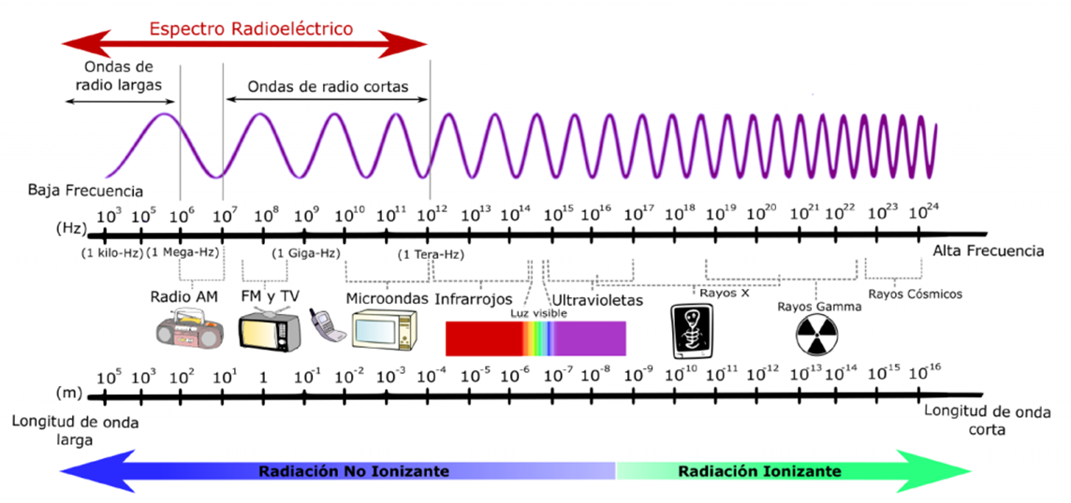

El espectro electromagnético, se clasifica en dos partes, y esto está determinado por la longitud de onda. Mientras más grande sea la longitud de onda, la radiación tiene menos energía, por lo tanto, dentro de estos rangos, es menos agresiva o perjudicial para los seres vivos. A este tipo de radiación se le llama radiación no ionizante, y en este tipo de radiación se encuentran las ondas electromagnéticas que permiten realizar las actividades laborales, como hablar por teléfono, operar equipos de manera remota, enviar mensajes de texto y correos electrónicos. En el otro extremo, se encuentra la radiación ionizante, de la cual, su característica principal es que tienen la suficiente energía para producir la ionización de los átomos de la materia, el ejemplo más claro de estas son los rayos x.

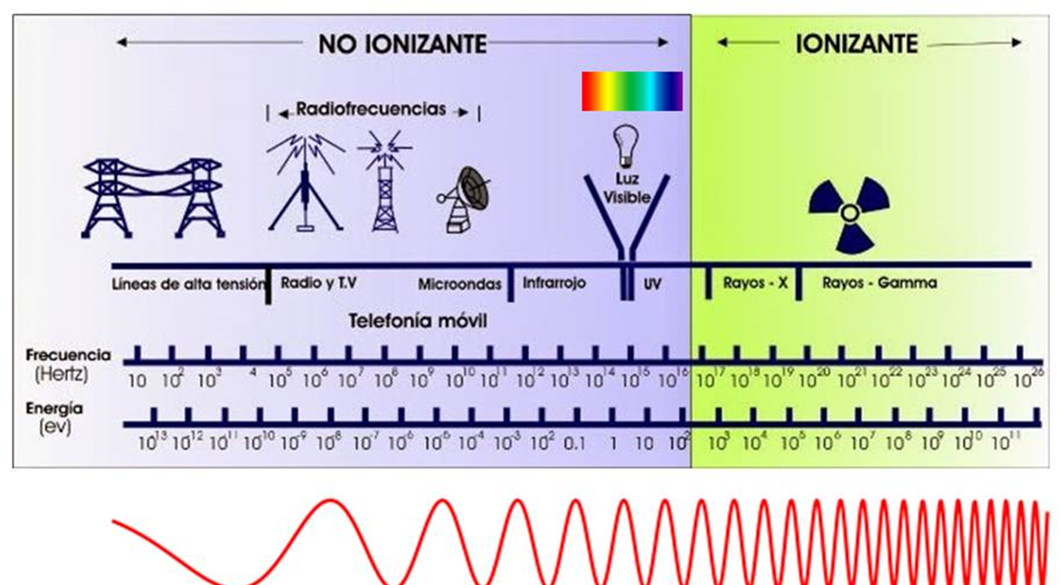

Para diferenciar y lograr comprender los tipos de radiaciones del espectro electromagnético, puedes hacerlo a través de los siguientes postulados:

- A mayor longitud de onda, menor energía de radiación.
- A menor longitud de onda, mayor energía de radiación.

Dicho de otro modo, mientras más grandes sean las ondas, tendrán una frecuencia menor y por lo tanto, tendrán poca energía, en otras palabras, las ondas de mayor longitud de onda son menos perjudiciales para los seres vivos, incluyendo el ser humano.

Dentro de este rango de ondas que no son ionizantes y por lo tanto, no son perjudiciales, están las ondas de radio y las microondas, que son las que emplean los medios de comunicación para satisfacer algunas de nuestras necesidades, enviar y recibir señales de radio y televisión, realizar llamadas usando teléfonos celulares, conectarse a una red de internet inalámbrica entre otras posibles aplicaciones.

Para identificar las radiaciones ionizantes puedes realizarlo con el siguiente postulado:

A menor longitud de onda, mayor frecuencia y mayor energía.

Es decir, mientras la distancia entre la una cresta de la onda y la siguiente cresta sea más pequeña, la radiación se incrementa a un nivel extremo, de tal modo que, si eres expuesto por tiempos prolongados, podrías sufrir algunos daños irreversibles.

Ahora, para comprender qué es la ionización es necesario recordar que la materia está compuesta por átomos. Estos átomos poseen un núcleo, conformado por protones y neutrones, y electrones que giran a su alrededor.

Los protones se encuentran en el núcleo y tienen una carga eléctrica positiva, por otra parte, los electrones ubicados alrededor del núcleo poseen carga negativa; mientras que los neutrones, posicionados al igual que los protones en el núcleo, se llaman así porque tienen carga neutra.

Una vez presentes los elementos que conforman un átomo, en condiciones normales de equilibrio, las partículas del átomo permanecen fuertemente unidas entre sí, pero el exceso o falta de electrones pueden romper este equilibrio y el átomo queda alterado con una carga eléctrica conocida como ionización. Entonces, al arrancar electrones de un átomo se genera una inestabilidad que propicia dejar un átomo eléctricamente cargado.

Ahora que ya conoces de lo que se trata la ionización, debes saber que las ondas o radiaciones electromagnéticas en función de su energía están presentes en diferentes aparatos que satisfacen nuestras necesidades, como la máquina de rayos X, que se usa para determinar si un tobillo esta fracturado mediante la toma de placas.

El uso de las radiaciones electromagnéticas se ha incrementado con el paso del tiempo para satisfacer nuestras necesidades más próximas, y seguirán surgiendo nuevas aplicaciones, hoy en día existen diferentes formas de comunicarse a larga distancia; sin embargo, la gente joven ha comenzado a apreciar estos avances, perdiendo de vista los grandes descubrimientos que dieron origen a la tecnología en la humanidad para dar paso a lo que se conoce y se utiliza, más aun con las condiciones actuales, por otra parte, resulta importante mencionar algunos inventos precursores de la comunicación que se tienen hoy en día, tal es el caso del telégrafo, este dispositivo emplea señales eléctricas para la transmisión de mensajes de texto codificados, como el código Morse, mediante líneas alámbricas o comunicaciones de radio. Éste era como el teléfono de casa, pero la diferencia radica, que, en lugar de escuchar la voz de alguna persona, del otro lado de la línea, sólo se escuchan tonos largos y cortos que se traducían en un mensaje de texto, emitido desde algún otro lugar.

Por ejemplo, si la palabra comenzaba con la letra “A” escuchabas un tono corto y un tono largo, si fuera con la letra “B”, podrías escuchar un tono largo y tres tonos cortos seguidos, de esta manera, se creaban mensajes que eran emitidos a través de la línea y traducidos en el otro extremo.

El teléfono, se puede considerar como la evolución del telégrafo y fue un invento del siglo XIX, en el año 1876, el cual se le atribuye a Alexander Graham Bell, aunque también algunos otros científicos participaron en su desarrollo y funciona de la siguiente manera: El teléfono es un dispositivo que convierte las ondas de sonido que se generan cuando hablamos en variaciones de corriente eléctrica, esta corriente se transmite a través de un cable conductor hasta llegar al receptor, el cual desarrolla un proceso inverso, es decir, las variaciones de corriente eléctrica, las convierte en sonido.

El teléfono se basa en la conversión de energía mecánica (sonido) en energía eléctrica (corriente eléctrica) y de ésta nuevamente en mecánica.

Por lo tanto, en la vida cotidiana, la mayoría de los aparatos electrónicos que se utilizan, trabajan a través de ondas electromagnéticas. De hecho, quien comprobó la existencia de las ondas electromagnéticas fue el físico alemán Heinrich Rudolf Hertz, en 1887 descubrió la propagación de las ondas electromagnéticas, que tanta aplicación tienen en la vida diaria. Las telecomunicaciones deben su existencia a este científico y es por ello por lo que, como homenaje, la comunidad científica dio su nombre a la unidad de frecuencia, el Hertz.

El teléfono celular y otros equipos que operan de manera remota, se realizan a través de los satélites, los cuales reciben y emiten radiaciones electromagnéticas, lo que hace posible, la comunicación.

Las radiaciones electromagnéticas hicieron posible, la comunicación inalámbrica, que fueron desarrolladas inicialmente por el científico, inventor y empresario italiano, Guglielmo Marconi. Quien logró la primera comunicación transatlántica, sin alambres de por medio, utilizando ondas de radio. Actualmente, la gran mayoría de las comunicaciones a larga distancia son inalámbricas y hacen uso de satélites artificiales que facilitan el proceso.

Las radiaciones no ionizantes son con las que estamos en contacto, la mayor parte y su frecuencia de onda es tan amplia que no representa peligro para el ser humano.

En cuanto a las radiaciones ionizantes, se encuentran los rayos X, entre otros métodos de diagnóstico. Sin duda alguna, es uno de los desarrollos tecnológicos más importantes en el campo de la salud, que, junto con el descubrimiento de la radiactividad natural, hizo de la radiología un área indispensable para conocer el cuerpo humano y diagnosticar enfermedades sin necesidad de recurrir a la cirugía.

Los rayos X son un tipo de radiación llamada ondas electromagnéticas. Las imágenes de rayos X muestran el interior de un cuerpo en diferentes tonos de blanco y negro. Esto es debido a que diferentes tejidos absorben distintas cantidades de radiación. El calcio en los huesos absorbe la mayoría de los rayos X, por lo que los huesos se ven blancos. La grasa y otros tejidos blandos absorben menos, y se ven de color gris. El aire absorbe la menor cantidad, por lo que los pulmones se ven negros.

El uso más común de los rayos X es para ver fracturas, es decir huesos rotos, pero también se utilizan para otros usos. Por ejemplo, las radiografías de tórax pueden detectar neumonía, las mamografías utilizan rayos X para detectar el cáncer de mama, algunas radiografías de abdomen pueden detectar tumores.

Cuando se realiza una radiografía, es casi seguro que el radiólogo utilice un delantal de plomo para proteger algunas partes de su cuerpo de la radiación ionizante. La cantidad de radiación que recibe un paciente de una radiografía es pequeña. Por ejemplo, una radiografía de tórax expone a una dosis de radiación similar a la cantidad que está naturalmente expuesto del ambiente por un periodo de 10 días.

Entonces las radiaciones ionizantes, en los rayos X se emiten de manera continua y atraviesan el cuerpo, y esto sirve para que el médico pueda estudiar el interior.

Aunque los rayos X son sólo un ejemplo de los diferentes tipos de radiación ionizante que existe. ¿Alguna vez has escuchado de lo importante que es usar protector solar y de no permanecer mucho tiempo bajo los rayos de sol?

La razón por la que es peligroso es porque algunos tipos de rayos ultravioleta están dentro del rango de radiación ionizante. Entre los daños que los rayos ultravioletas pueden provocar a los seres humanos se incluyen efectos en la piel como irritación, arrugas, pérdida de elasticidad, manchas y en algunos casos, cáncer de piel, además de posibles afecciones a nivel ocular. Los tipos de radiación UV, A, B y C, están relacionados con el daño que producen en el ser humano: la radiación UV-C es la más perjudicial para la vida.

Las radiaciones ionizantes se utilizan ampliamente en medicina, industria, agricultura, docencia e investigación. En medicina, el uso de radiaciones ionizantes se encuadra en la aplicación de técnicas de radiodiagnóstico, radioterapia y medicina nuclear.

Por otra parte, las radiaciones no ionizantes se utilizan para múltiples aplicaciones que existen hoy en día, una de las más importantes es la comunicación inalámbrica que permite realizar llamadas por teléfono celular, enviar mensajes de texto, imágenes, recibir y enviar correos, además de reuniones virtuales que involucran audio y video a través de su computadora o algún otro dispositivo.

Has concluido esta sesión. Para más información del tema, consulta tu libro de texto de segundo de secundaria.

El Reto de Hoy:

Investiga y resuelve las preguntas que se realizaron a lo largo de esta sesión para que puedas conocer más y resolver las dudas que pudieron surgir. Asimismo, consulta tu libro de texto y realiza las actividades relacionadas con la radiación.

¡Buen trabajo!

Gracias por tu esfuerzo.

Para saber más:
Lecturas
https://libros.conaliteg.gob.mx/secundaria.html

